八文语文【第二单元】课堂笔记知识点整理
第7课 《藤野先生》/鲁迅
一、文学常识
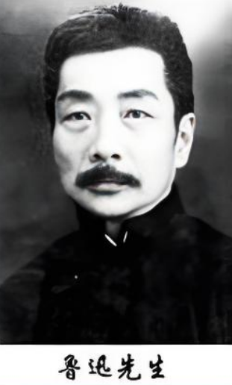
作者：鲁迅（1881-1936），原名周树人，字豫才，浙江绍兴人。中国现代文学家、思想家、革命家，被誉为“民族魂”。
作品：选自散文集《朝花夕拾》，该集收录鲁迅1926年创作的10篇回忆性散文。
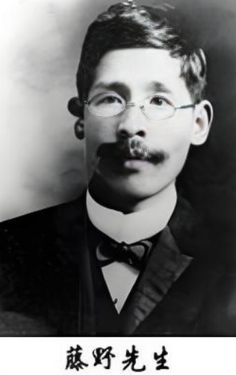
背景：1902年鲁迅赴日本留学，1904年入仙台医学专门学校学医。1926年，因北洋军阀迫害，鲁迅离开北京赴厦门大学任教，期间写下本文，回忆20年前与藤野严九郎的师生情谊。

二、字音字形
重点字词：
绯红（fēi）、油光可鉴（jiàn）发髻（jì）
驿站（yì）、解剖（pōu）、畸形（jī）
不逊（xùn）、匿名（nì）、诘责（jié）
杳无消息（yǎo）、深恶痛疾（wù）
易错字：
烂漫（非“烂熳”）、掌故（非“掌古”）、模胡（同“模糊”）。
多音字：

落第（luò）、丢三落四（là）、落枕（lào）。

三、中心思想
文章通过回忆鲁迅在日本仙台医专与藤野先生的交往，赞扬藤野先生正直热诚、治学严谨、没有民族偏见的高尚品质，表达对先生的深切怀念；同时揭示鲁迅弃医从文的思想转变，体现其强烈的爱国精神和民族自尊心。

四、考点解析
人物形象：藤野先生——生活简朴（衣着模糊）、治学严谨（订正讲义）、关心学生（询问裹脚）。
关键事件：
添改讲义：体现藤野的认真负责。
纠正解剖图：强调科学严谨性。
关心解剖实习：表现对学生的关怀。
匿名信事件：激发鲁迅的民族自尊心。
看电影事件：促使鲁迅弃医从文。
主题升华：结尾将怀念藤野先生与爱国主义精神结合，深化“科学救国”到“文学救国”的思想转变。

第8课 《回忆鲁迅先生（节选）》/萧红
一、文学常识
作者：萧红（1911-1942），原名张廼莹，代表作《呼兰河传》《生死场》，被誉为“30年代文学洛神”。
作品：节选自《萧红全集》，通过生活琐事展现鲁迅平凡而伟大的形象。

二、字音字形
重点字词：
轻捷（jié）、忧郁（yù）、深恶痛绝（wù）、揩（kāi）、阖（hé）、不以为然（rán）。
易错字：
校对（jiào，非“xiào”）、咳嗽（ké sou，非“ké sòu”）。

三、中心思想
文章以女性视角捕捉鲁迅日常生活中的细节，展现其开朗热诚、关爱青年、珍惜时间、热爱生活的形象，突出鲁迅“横眉冷对千夫指，俯首甘为孺子牛”的崇高精神。

四、考点解析
细节描写：
笑声：明朗乐观（如“笑得连烟卷都拿不住”）。
走路姿态：轻捷干练（如“像一阵风”）。
穿衣评论：独到审美（如“全智者”）。
主题归类：
神情姿态：乐观开朗、平易近人。
工作习惯：忘我精神（如“翻一翻书就是休息”）。
休闲娱乐：幽默风趣（如“踢鬼”故事）。
写作特色：以小见大，通过琐事塑造真实可感的鲁迅形象。

第9课 《天上有颗“南仁东星”》/王宏甲
一、文学常识
作者：王宏甲，当代文学家、报告文学作家，代表作《智慧风暴》《中国天眼：南仁东传》。
作品：长篇报告文学节选，讲述“中国天眼”首席科学家南仁东的生平事迹。

二、字音字形
重点字词：
潜质（qián）、尴尬（gān gà）、筛选（shāi）、瞠目结舌（chēng）、热泪盈眶（kuàng）、朝气蓬勃（péng）。
易错字：
篝火（gōu，非“gòu”）、目睹（dǔ，非“dù”）。

三、中心思想
文章通过南仁东从少年求学、青年工作到主持“中国天眼”建设的历程，展现其坚持理想、艰苦奋斗、自力更生的精神，弘扬科学家追求真理、服务国家的崇高品格。

四、考点解析
人物精神：
敬业奉献（如“每一根头发都是竖着的”）。
爱国情怀（如“让我自己过去看”）。
写作手法：
侧面描写（通过学生语言、行为衬托南仁东形象）。
细节刻画（如“头发竖着”的肖像描写）。
现实意义：联系“中国天眼”的科技成就，理解南仁东对国家天文事业的贡献。

第10课 《美丽的颜色》/艾芙·居里
一、文学常识
作者：艾芙·居里（1904-2007），居里夫人次女，传记作家，代表作《居里夫人传》。
作品：节选自传记，记录居里夫妇发现镭的过程。

二、字音字形
重点字词：
炽热（chì）、猝至（cù）、窒息（zhì）、吹嘘（xū）、镭（léi）、钋（pō）、轮廓（kuò）。
易错字：
燥热（zào，非“zhào”）、沉淀（diàn，非“dìng”）。
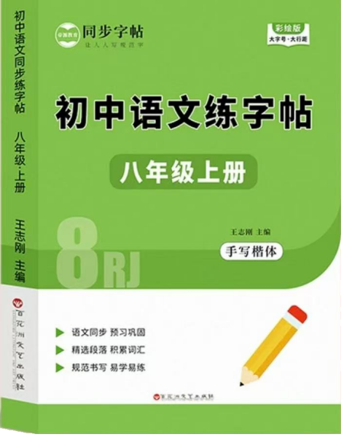

视频同款学习资料
想要的家长看主页橱窗
选中小学教辅图书
全网搜“帝源教育”

三、中心思想
文章通过描写居里夫妇在简陋条件下提取镭的艰辛过程，展现他们坚韧执着、献身科学的崇高精神，同时赞美镭的“美丽颜色”象征的科学光芒。

四、考点解析
科学精神：
坚韧不拔（如“四年提取镭”）。
乐观奉献（如“工作是极端艰苦，却是极大快乐”）。
写作特色：
细节描写（如“玛丽在院子里穿着满是尘污的工作服”）。
拟人手法（如“镭要保持它的神秘性”）。
主题升华：联系居里夫人两次获诺贝尔奖的成就，理解科学探索的意义。

《红星照耀中国》/埃德加·斯诺
一、文学常识
作者：埃德加·斯诺（1905-1972），美国记者，1936年成为第一个采访陕甘宁边区的西方记者。
作品：原名《西行漫记》，报告文学，真实记录1936年6月至10月中国西北革命根据地的采访见闻。

二、主题
客观报道中国共产党和红军的真实情况，分析“红色中国”产生的原因，弘扬革命精神。

三、作品意义：
历史价值：首次向世界介绍中国共产党人的真实生活。
文学价值：人物刻画细腻，环境描写生动。

四、考点解析
纪实性特点：真实性与文学性的结合（如斯诺与毛泽东的对话描写）。
红色精神：联系“长征精神”“延安精神”理解革命传统。
写作手法：（1）访谈记录；（2）对比衬托。

